POS打印机SDK
POS打印机SDK 1
1.介绍 3
2.版本发布记录 4
3.函数调用 5
public static void POS_Open(string sPortName, int nComBaudrate, int nComDataBits, int nComStopBits, int nComParity, int nParam) 5
public static Boolean POS_IsOpen() 6
public static void POS_Close() 6
public static void POS_SetWriteTimeout(int timeout) 6
public static void POS_SetReadTimeout(int timeout) 6
public static void POS_Write(byte[] buffer) 7
public static void POS_Read(byte[] buffer) 7
public static void POS_Reset() 7
public static void POS_SetMode(int nPrintMode) 7
public static void POS_SetMotionUnit(int nHorizontalMU, int nVerticalMu) 8
public static void POS_SetCharSetAndCodePage(int nCharSet, int nCodePage) 9
public static void POS_FeedLine() 10
public static void POS_SetLineSpacing(int nDistance) 10
public static void POS_SetRightSpacing(int nDistance) 11
public static void POS_CutPaper(int nMode, int nDistance) 11
public static void POS_RTQueryStatus(byte[] buffer) 12
public static void POS_S_SetAreaWidth(int nWidth) 15
public static void POS_S_TextOut(string pszString, int nOrgx, int nWidthTimes, int nHeightTimes, int nFontType, int nFontStyle) 15
public static void POS_S_SetBarcode(string pszInfoBuffer, int nOrgx, int nType, int nWidthX, int nHeight, int nHriFontType, int nHriFontPosition) 17
public static void POS_PrintBitmap(Bitmap orgBitmap) 20
public static void POS_PL_SetArea(int nOrgx, int nOrgy, int nWidth, int nHeight, int nDirection) 20
public static void POS_PL_TextOut(string pszString, int nOrgx, int nOrgy, int nWidthTimes, int nHeightTimes, int nFontType, int nFontStyle) 22
public static void POS_PL_SetBarcode(string pszInfoBuffer, int nOrgx, int nOrgy, int nType, int nWidthX, int nHeight, int nHriFontType, int nHriFontPosition) 23
public static void POS_PL_Print() 26
public static void POS_PL_Clear() 26
4. 附录 27
附录A 打印机补充说明 27
附录B 条码说明 29
附录C USB端口补充说明 36

1.介绍
SerialPosLib.dll是通过vs2005编写的C#动态库，便于直接通过程序控制打印机。函数主要分为3个部分：
1．通用函数
这一部分函数同时支持打印机的三种打印模式（标准模式，页模式，标签模式）。

POS_Open | 打开端口，建立与打印机的通信连接
POS_Close | 关闭端口，断开与打印机的连接
POS_Reset | 复位打印机
POS_SetMode | 设置打印机的打印模式和出纸模式
POS_SetMotionUnit | 设置打印机的移动单位
POS_SetCharSetAndCodePage | 设置国际字符集和代码页
POS_FeedLine | 打印一行或回车换行
POS_SetLineSpacing | 设置字符行高
POS_SetRightSpacing | 设置字符右间距
POS_QueryStatus | 非实时查询状态
POS_RTQueryStatus | 实时查询状态
POS_KickOutDrawer | 打开钱箱
POS_CutPaper | 切纸

2．只支持标准打印模式（行模式）下的打印函数

POS_S_SetAreaWidth | 设置打印区域宽度
POS_S_TextOut | 打印文本
POS_S_SetBarcode | 打印条码

3. 只支持页打印模式（P）或标签打印模式（L）下的打印函数

POS_PL_SetArea | 设置打印区域
POS_PL_TextOut | 打印文本
POS_PL_SetBarcode | 打印条码
POS_PL_Print | 打印整页或标签
POS_PL_Clear | 清除页或标签的数据缓冲区

2.版本发布记录
版本号：2.0.1
发布日期：2013年8月13日
备注：
正式版第一次发布。

3.函数调用

public static void POS_Open(string sPortName, int nComBaudrate, int nComDataBits, int nComStopBits, int nComParity, int nParam)
描述：
打开指定串口，网口，或使用驱动打印
参数：
sPortName 要打开的串口名称，如"COM1","COM2"...
nComBaudrate 9600, 19200, 38400, 57600, 115200波特率
nComDataBits 5,6,7,8
nComStopBits 0,1,2 依次代表停止位 1,1.5,2
nComParity 0,1,2,3,4 依次代表校验位 None,Odd,Even,Mark,Space
nParam 0表示不开启流控制，0x1表示开启DTR/RTS流控制
备注：
端口是否开启还需调用POS_IsOpen()来判断。如果打开端口失败，可以查看lasterror以获取错误信息。只有少部分函数有设置lasterror。
此函数还可用来打开网口和USB口，但同一时间只能打开一个端口。打开哪一个端口取决于nParam，如果nParam为0或1，那么sPortName表示串口，如com1，com2等。如果nParam为2，那么sPortName表示网口，如192.168.0.67等。如果nParam为3，那么表示打印到驱动端口，如RP80 Printer等。

public static Boolean POS_IsOpen()
描述：
端口是否打开

public static void POS_Close()
描述：
关闭已打开的端口

public static void POS_SetWriteTimeout(int timeout)
描述：
设置串口的写入超时，对USB端口无效
参数：
timeout 超时毫秒时间

public static void POS_SetReadTimeout(int timeout)
描述：
设置串口读取超时，对USB端口无效
参数：
timeout 超时毫秒时间

public static void POS_Write(byte[] buffer)
描述：
如果串口已经打开，则将buffer中的数据发送到串口
参数：
buffer 需要发送的字节数组

public static void POS_Read(byte[] buffer)
描述：
如果串口打开，则从串口读取数据填满buffer，对USB端口无效
参数：
buffer 接收数据缓冲区

public static void POS_Reset()
描述

复位打印机，把打印缓冲区中的数据清除，字符和行高的设置被清除，打印模式被恢复到上电时的缺省模式。

public static void POS_SetMode(int nPrintMode)
描述
设置打印机的打印模式。
参数
nPrintMode
[in] 指定打印模式。
可以为以下值之一：

Flag | Value | Meaning
POS_PRINT_MODE_STANDARD | 0x00 | 标准模式（行模式）
POS_PRINT_MODE_PAGE | 0x01 | 页模式
POS_PRINT_MODE_BLACK_MARK_LABEL | 0x02 | 黑标记标签模式

public static void POS_SetMotionUnit(int nHorizontalMU, int nVerticalMu)
描述

设置打印机的移动单位。

参数

nHorizontalMU
[in] 把水平方向上的移动单位设置为 25.4 / nHorizontalMU 毫米。
可以为0到255。

nVerticalMU
[in] 把水平方向上的移动单位设置为 25.4 / nVerticalMU 毫米。
可以为0到255。

public static void POS_SetCharSetAndCodePage(int nCharSet, int nCodePage)
描述

选择国际字符集和代码页。

参数

nCharSet
[in] 指定国际字符集。不同的国际字符集对0x23到0x7E的ASCII码值对应的符号定义是不同的。
可以为以下列表中所列值之一。

Value | Meaning
0x00 | U.S.A
0x01 | France
0x02 | Germany
0x03 | U.K.
0x04 | Denmark I
0x05 | Sweden
0x06 | Italy
0x07 | Spain I
0x08 | Japan
0x09 | Nonway
0x0A | Denmark II
0x0B | Spain II
0x0C | Latin America
0x0D | Korea

nCodePage
[in] 指定字符的代码页。不同的代码页对0x80到0xFF的ASCII码值对应的符号定义是不同的。请参考打印机自测页

public static void POS_FeedLine()
描述

向前走纸。

public static void POS_SetLineSpacing(int nDistance)
描述

设置字符的行高。

参数

nDistance
[in] 指定行高点数。
可以为 0 到 255。每点的距离与打印头分辨率相关

public static void POS_SetRightSpacing(int nDistance)
描述

设置字符的右间距（相邻两个字符的间隙距离）。

参数

nDistance
[in] 指定右间距的点数。
可以为 0 到 255。每点的距离与打印头分辨率相关。

public static void POS_KickOutDrawer(int nID, int nOnTimes, int nOffTimes)
待定

public static void POS_CutPaper(int nMode, int nDistance)
描述

切纸。

参数

nMode
[in] 指定切纸模式。
可以为以下值之一：

Flag | Value | Meaning
POS_CUT_MODE_FULL | 0x00 | 全切
POS_CUT_MODE_PARTIAL | 0x01 | 半切

nDistance
[in] 指定进纸长度的点数。
可以为 0 到 255。每点的距离与打印头分辨率相关。

备注

1．如果指定为全切，则参数 nDistance 忽略。

- 如果指定为半切，则打印机走纸 nDistance 点，然后切纸。

public static void POS_RTQueryStatus(byte[] buffer)
描述
实时传送打印机状态
参数
buffer 接收数据缓冲区，4字节。
备注
打印机收到该命令后，立刻返回相关状态
该命令尽量不要插在2个或更多字节的命令序列中
打印机收到该命令立即执行，即使打印机正在打印
打印机在任何状态下收到该命令都立刻返回
返回值定义如下
n=1对应buffer[0]
n=2对应buffer[1]以此类推
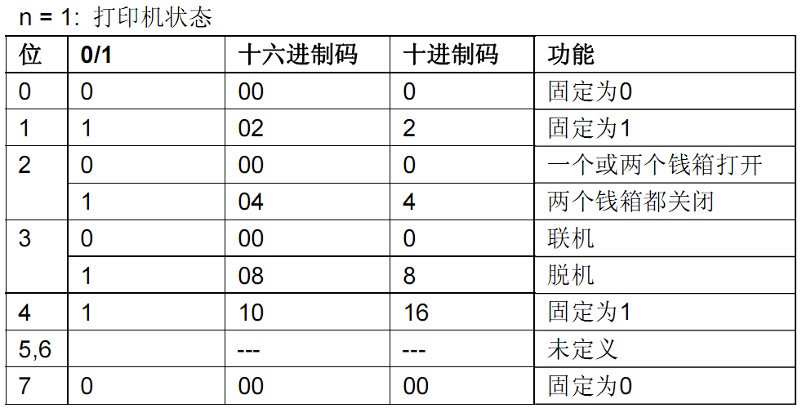
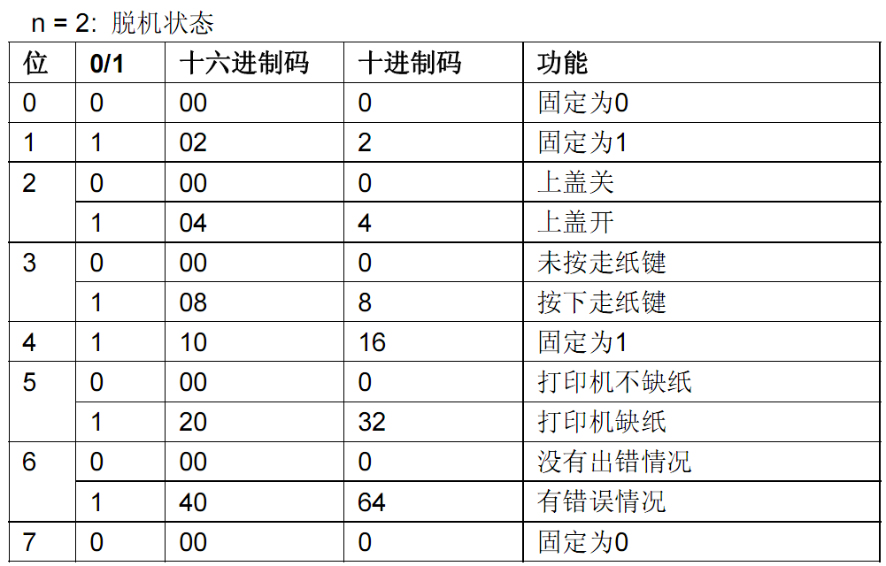
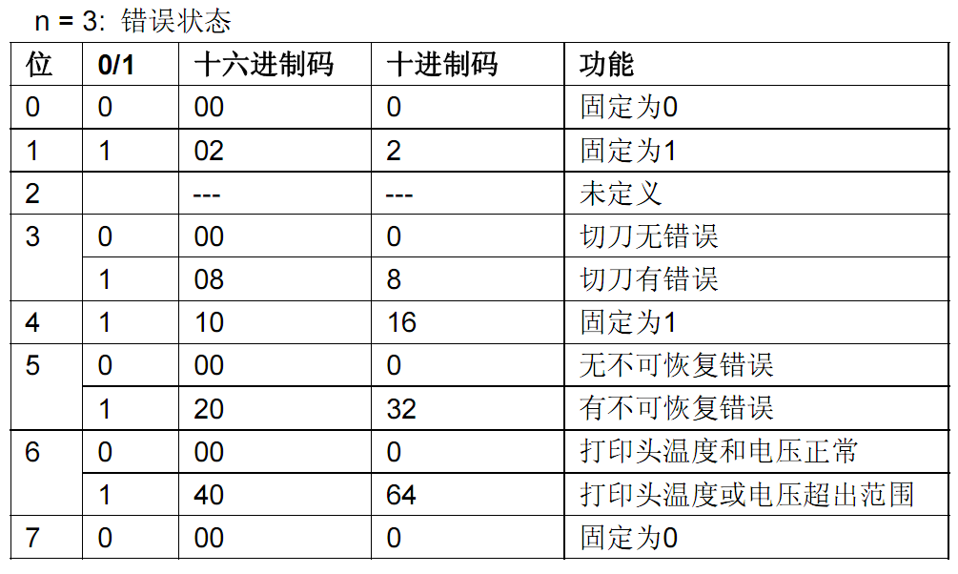
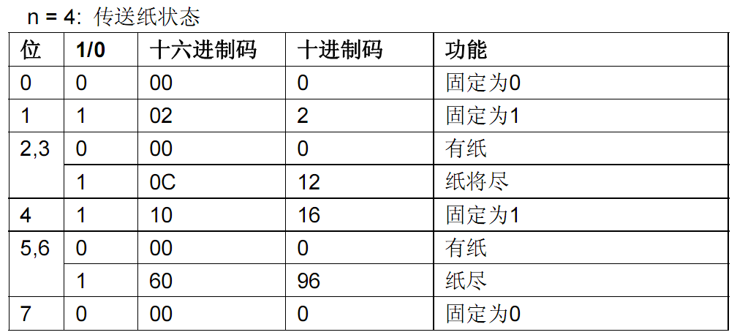

public static void POS_S_SetAreaWidth(int nWidth)
描述

设置标准模式下的打印区域宽度。

参数

nWidth
[in] 指定打印区域的宽度。
可以为 0 到 65535点。但限于纸张，打印宽度不超过576

public static void POS_S_TextOut(string pszString, int nOrgx, int nWidthTimes, int nHeightTimes, int nFontType, int nFontStyle)
描述

把将要打印的字符串数据发送到打印缓冲区中，并指定X 方向（水平）上的绝对起始点位置，指定每个字符宽度和高度方向上的放大倍数、类型和风格。

参数

pszString
[in] 要打印的字符串。

nOrgx
[in] 指定 X 方向（水平）的起始点位置离左边界的点数。
可以为 0 到 65535。

nWidthTimes
[in] 指定字符的宽度方向上的放大倍数。
可以为 0 到 7。

nHeightTimes
[in] 指定字符高度方向上的放大倍数。
可以为 0 到 7。

nFontType
[in] 指定字符的字体类型。
可以为以下列表中所列值之一。

Flag | Value | Meaning
POS_FONT_TYPE_STANDARD | 0x00 | 标准 ASCII
POS_FONT_TYPE_COMPRESSED | 0x01 | 压缩 ASCII

nFontStyle
[in] 指定字符的字体风格。
可以为以下列表中的一个或若干个。

Flag | Value | Meaning
POS_FONT_STYLE_NORMAL | 0x00 | 正常
POS_FONT_STYLE_BOLD | 0x08 | 加粗
POS_FONT_STYLE_THIN_UNDERLINE | 0x80 | 1点粗的下划线
POS_FONT_STYLE_THICK_UNDERLINE | 0x100 | 2点粗的下划线
POS_FONT_STYLE_UPSIDEDOWN | 0x200 | 倒置（只在行首有效）
POS_FONT_STYLE_REVERSE | 0x400 | 反显（黑底白字）
POS_FONT_STYLE_CLOCKWISE_90 | 0x1000 | 每个字符顺时针旋转 90 度

public static void POS_S_SetBarcode(string pszInfoBuffer, int nOrgx, int nType, int nWidthX, int nHeight, int nHriFontType, int nHriFontPosition)
描述

设置并打印条码。

参数

pszInfoBuffer
[in] 要打印的条码字符串。每个字符允许的范围和格式与具体条码类型有关。

nOrgx
[in] 指定将要打印的条码的水平起始点与左边界的距离点数。
可以为 0 到65535。

nType
[in] 指定条码的类型。
可以为以下列表中所列值之一。另请参考“附录 B 条码说明”。
Flag | Value | Meaning
POS_BARCODE_TYPE_UPC_A | 0x41 | UPC-A
POS_BARCODE_TYPE_UPC_E | 0x42 | UPC-C
POS_BARCODE_TYPE_JAN13 | 0x43 | JAN13(EAN13)
POS_BARCODE_TYPE_JAN8 | 0x44 | JAN8(EAN8)
POS_BARCODE_TYPE_CODE39 | 0x45 | CODE39
POS_BARCODE_TYPE_ITF | 0x46 | INTERLEAVED 2 OF 5
POS_BARCODE_TYPE_CODEBAR | 0x47 | CODEBAR
POS_BARCODE_TYPE_CODE93 | 0x48 | CODE93
POS_BARCODE_TYPE_CODE128 | 0x49 | CODE 128

nWidthX
[in] 指定条码的基本元素宽度。
可以为以下列表中所列值（n）之一。

n | 单基本模块宽度  （连续型） | 双基本模块宽度（离散型）
n | 单基本模块宽度  （连续型） | 窄元素宽度 | 宽元素宽度
2 | 0．25mm | 0．25mm | 0．625mm
3 | 0．375mm | 0．375mm | 1．0mm
4 | 0．5mm | 0．5mm | 1．25mm
5 | 0．625mm | 0．625mm | 1．625mm
6 | 0．75mm | 0．75mm | 1．875mm

nHeight
[in] 指定条码的高度点数。
可以为 1 到 255 。默认值为162 点。

nHriFontType
[in] 指定 HRI（Human Readable Interpretation）字符的字体类型。
可以为以下列表中所列值之一。

Flag | Value | Meaning
POS_FONT_TYPE_STANDARD | 0x00 | 标准ASCII
POS_FONT_TYPE_COMPRESSED | 0x01 | 压缩ASCII

nHriFontPosition
[in] 指定HRI（Human Readable Interpretation）字符的位置。
可以为以下列表中所列值之一。

Flag | Value | Meaning
POS_HRI_POSITION_NONE | 0x00 | 不打印
POS_HRI_POSITION_ABOVE | 0x01 | 只在条码上方打印
POS_HRI_POSITION_BELOW | 0x02 | 只在条码下方打印
POS_HRI_POSITION_BOTH | 0x03 | 条码上、下方都打印

public static void POS_PrintBitmap(Bitmap orgBitmap)
描述：
打印Bitmap位图
参数：
orgBitmap 包含图像数据的Bitmap位图
备注：
Bitmap为.Net里面的格式。该函数会将Bitmap位图扩大到最小的8像素整数倍，例如575会扩大到576,383或扩大到384.然后转成单色位图，再转成打印机可识别的指令发送到打印机。

public static void POS_PL_SetArea(int nOrgx, int nOrgy, int nWidth, int nHeight, int nDirection)
描述

设置页面的打印区域。

参数

nOrgx
[in] 指定区域的 X （水平）方向的起始点和左边界的距离。
可以为 0 到 65535。

nOrgy
[in] 指定区域的 Y （垂直）方向的起始点和上边界（当前打印头位置）的距离点数。
可以为 0 到 65535。

nWidth
[in] 指定打印区域的宽度（水平方向）。
可以为 0 到 65535。

nHeight
[in] 指定打印区域的高度（垂直方向）。
可以为 0 到 65535。

nDirection
[in] 指定打印区域的方向（原点位置）。
可以为以下列表中所列值之一。

Flag | Value | Starting Position
POS_AREA_LEFT_TO_RIGHT | 0 | 左上角
POS_AREA_BOTTOM_TO_TOP | 1 | 左下角
POS_AREA_RIGHT_TO_LEFT | 2 | 右下角
POS_AREA_TOP_TO_BOTTOM | 3 | 右上角

public static void POS_PL_TextOut(string pszString, int nOrgx, int nOrgy, int nWidthTimes, int nHeightTimes, int nFontType, int nFontStyle)
描述

把将要打印的字符串数据发送到打印缓冲区中，并指定X 方向（水平）上的绝对起始点位置，指定每个字符宽度和高度方向上的放大倍数、类型和风格。

参数

pszString
[in] 要打印的字符串。

nOrgx
[in] 指定 X 方向（水平）的起始点位置离左边界的点数。
可以为 0 到 65535。

nOrgy
[in] 指定 Y 方向（垂直）的起始点位置离上边界的点数。
可以为 0 到 65535。

nWidthTimes
[in] 指定字符的宽度方向上的放大倍数。
可以为 0到 7。

nHeightTimes
[in] 指定字符高度方向上的放大倍数。
可以为 0 到 7。

nFontType
[in] 指定字符的字体类型。
可以为以下列表中所列值之一。

Flag | Value | Meaning
POS_FONT_TYPE_STANDARD | 0x00 | 标准 ASCII
POS_FONT_TYPE_COMPRESSED | 0x01 | 压缩 ASCII

nFontStyle
[in] 指定字符的字体风格。
可以为以下列表中的一个或若干个。

Flag | Value | Meaning
POS_FONT_STYLE_NORMAL | 0x00 | 正常
POS_FONT_STYLE_BOLD | 0x08 | 加粗
POS_FONT_STYLE_THIN_UNDERLINE | 0x80 | 1点粗的下划线
POS_FONT_STYLE_THICK_UNDERLINE | 0x100 | 2点粗的下划线
POS_FONT_STYLE_REVERSE | 0x400 | 反显（黑底白字）

public static void POS_PL_SetBarcode(string pszInfoBuffer, int nOrgx, int nOrgy, int nType, int nWidthX, int nHeight, int nHriFontType, int nHriFontPosition)
描述

设置条码。

参数

pszInfoBuffer
[in] 要打印的字符串。每个字符允许的范围和格式与具体条码类型有关。

nOrgx
[in] 指定将要打印的条码的起始点与左边界的距离点数。
可以为 0 到65535。

nOrgy
[in] 指定将要打印的条码的起始点与上边界的距离点数。
可以为 0 到65535。

nType
[in] 指定条码的类型。
可以为以下列表中所列值之一。另请参考“附录 B 条码说明”。
Flag | Value | Meaning
POS_BARCODE_TYPE_UPC_A | 0x41 | UPC-A
POS_BARCODE_TYPE_UPC_E | 0x42 | UPC-C
POS_BARCODE_TYPE_JAN13 | 0x43 | JAN13(EAN13)
POS_BARCODE_TYPE_JAN8 | 0x44 | JAN8(EAN8)
POS_BARCODE_TYPE_CODE39 | 0x45 | CODE39
POS_BARCODE_TYPE_ITF | 0x46 | INTERLEAVED 2 OF 5
POS_BARCODE_TYPE_CODEBAR | 0x47 | CODEBAR
POS_BARCODE_TYPE_CODE93 | 0x48 | 25
POS_BARCODE_TYPE_CODE128 | 0x49 | CODE 128

nWidthX
[in] 指定条码的基本元素宽度。
可以为以下列表中所列值（n）之一。

n | 单基本模块宽度  （连续型） | 双基本模块宽度（离散型）
n | 单基本模块宽度  （连续型） | 窄元素宽度 | 宽元素宽度
2 | 0．25mm | 0．25mm | 0．625mm
3 | 0．375mm | 0．375mm | 1．0mm
4 | 0．5mm | 0．5mm | 1．25mm
5 | 0．625mm | 0．625mm | 1．625mm
6 | 0．75mm | 0．75mm | 1．875mm

nHeight
[in] 指定条码的高度点数。
可以为 1 到 255 。

nHriFontType
[in] 指定 HRI（Human Readable Interpretation）字符的字体类型。
可以为以下列表中所列值之一。

Flag | Value | Meaning
POS_FONT_TYPE_STANDARD | 0x00 | 标准ASCII
POS_FONT_TYPE_COMPRESSED | 0x01 | 压缩ASCII

nHriFontPosition
[in] 指定HRI（Human Readable Interpretation）字符的位置。
可以为以下列表中所列值之一。

Flag | Value | Meaning
POS_HRI_POSITION_NONE | 0x00 | 不打印
POS_HRI_POSITION_ABOVE | 0x01 | 只在条码上方打印
POS_HRI_POSITION_BELOW | 0x02 | 只在条码下方打印
POS_HRI_POSITION_BOTH | 0x03 | 条码上、下方都打印

public static void POS_PL_Print()
描述

打印页或标签缓冲区中的数据。

备注

1．如果函数成功，则将进纸并打印票面，但是页缓冲区或标签缓冲区内容还是被保留着，可以再次调用此函数继续打印页缓冲区或标签缓冲区中的票面。

public static void POS_PL_Clear()
描述

清除票面和标签的打印缓冲区中的数据。

附录

附录A 打印机补充说明
A．1 打印模式

一般情况下，打印机只使用两种工作模式：标准模式和页模式。

在标准模式下，只要打印机行缓冲区满或者接收到打印或进纸指令，打印机就打印并进纸。
例如：当调用函数POS_S_TextOut往打印机发送字符串“ABCDEF”时，打印机根据函数的参数对字符串进行处理，然后放在行缓冲区中， 等待打印。当调用函数 POS_FeedLine 时，打印机将走纸并把行缓冲区中的字符串打印出来。但是，如果接收到的数据大于行缓冲区长度，打印机将会自动进纸并打印。

在页模式下，打印机把接收到的所有将要打印的数据（处理后的）都被存储在页缓冲区中，但是并没有打印动作。而是当调用函数 POS_PL_Print时，才会走纸并打印页缓冲区中的数据。
例如：当调用函数 POS_PL_TextOut 往打印机发送字符串“ABCDEF”时，打印机根据根据函数的参数对字符串进行处理，然后放在页缓冲区中，如果接着调用函数 POS_FeedLine，打印机页缓冲区中把起始点坐标移到下一行的行首。如果调用函数 POS_PL_Print 时，打印机将走纸并打印页缓冲区中的数据。

在两种模式下，打印完毕后都不会自动清除缓冲区。如果在页模式下，可以调用 POS_PL_Clear来清除页缓冲区。

另外，还有一种打印模式是标签模式，分为黑标记型标签模式和白标记型标签模式．标签模式下的打印和页模式下的打印类似。

A．2 打印区域设置

1． 打印区域是由函数 POS_PL_SetArea来设置的。如果在调用此函数之前所有的打印和进纸操作都已经完成，则打印机以左边（当你面对打印机时）作为打印区域的坐标原点（x0，y0）。矩形打印区域的宽度（dx 点）在 x 向（垂直于进纸方向）从坐标原点（x0，y0）向右扩展；高度（dy 点）在 y 向（进纸方向）向下扩展。如果没有用此函数来设置打印区域，则打印区域采用默认值。

2． 打印机在打印区域和打印区域方向（由函数 POS_PL_SetArea设置）设置之后，接收到的打印数据将会在打印区域内以字符、位图或条码左下角作为基点。

打印数据中的下载的位图或条码数据以当前位置作为其左下角（图2中的B点），与基线对齐。

3． 在接收到一个包含有进纸的命令（函数POS_FeedLine）之前，如果打印数据（包括字符间距）已经超出打印区域，则打印机自动进纸一行（进纸多少，取决于由函数 POS_SetLineSpacing 设置的行高），同时打印位置移到下一行的行首。

4． 默认行高是1/6英寸，如果纵向分辨率为203 DPI，则大约相当于34点。如果在下一行的打印数据中含有在纵向上放大超出2倍的字符，或者位图占用2行甚至更多行，以及条码比正常字符高时，打印机进纸量不能满足需要，造成打印的字符和上一行打印的字符叠加。可以增加行高来避免此情况的发生。

附录B 条码说明
B．1 条码种类

条码类型 | 允许长度 | 字符集
UPC-A | 11 ≤ n ≤ 12 | 48 ≤ d ≤ 57
UPC-E | 11 ≤ n ≤ 12 | 48 ≤ d ≤ 57
JAN13 (EAN13) | 12 ≤n ≤ 13 | 48 ≤ d ≤ 57
JAN 8 (EAN8) | 7 ≤n ≤ 8 | 48 ≤ d ≤ 57
CODE39 | 1 ≤ n ≤ 255 | 45 ≤ d ≤ 57, 65 ≤ d ≤ 90, 32, 36, 37,43  d1 = dk = 42
ITF | 1 ≤ n≤ 255 | 48 ≤ d ≤ 57
CODABAR | 1 ≤ n≤ 255 | 48 ≤ d ≤ 57 65 ≤ d ≤ 68, 36, 43,45,46,47 58
CODE93 | 1 ≤ n≤ 255 | 0 ≤ d ≤ 127
CODE128 | 2 ≤ n≤ 255 | 0 ≤ d ≤ 127

B．2．1 128 码综述
128码通过交替使用字符集A、字符集B和字符集C，能够对 128 个 ASCII 字符和 00~99 的 100 个数字以及一些特殊字符进行编码。每个字符集编码的字符如下：
字符集 A： ASCII 字符 00H 到 5FH
字符集 B： ASCII 字符 20H 到 7FH
字符集 C： 00~99的100个数字
128 码也能对下列特殊字符进行编码：
SHIFT 字符
“SHIFT”能使条码符号“SHIFT”字符后边第一个字符从字符集A转换到字符集B，或从字符集B转换到字符集A，从第二个字符开始恢复到 SHIFT 以前所用的字符集。“SHIFT”字符仅能在字符集A和字符集B之间转换使用，它无法使当前的编码字符进入或退出字符集C的状态。
字符集选择字符（CODE A、CODE B、 CODE C）
这些字符能将其后边的编码字符转换到字符集A、B或C。
功能字符（FNC1、 FNC2、FNC3、FNC4）
这些功能符的用处取决于应用软件。在字符集C中，只有FNC1 可用。

B．2．1 128 码字符集
字符集A中的字符
字符 | 发送数据 |  | 字符 | 发送数据 |  | 字符 | 发送数据
字符 | Hex | Decimal | 字符 | Hex | Decimal | 字符 | Hex | Decimal
NULL  SOH  STX  ETX  EOT  ENQ  ACK  BEL  BS  HT  LF  VT  FF  CR  SO  SI  DLE  DC1  DC2  DC3  DC4  NAK  SYN  ETB  CAN  EM  SUB  ESC  FS  GS  RS  US  SP  !  "  #  $  %  &  ' | 00  01  02  03  04  05  06  07  08  09  0A  0B  0C  0D  0E  0F  10  11  12  13  14  15  16  17  18  19  1A  1B  1C  1D  1E  1F  20  21  22  23  24  25  26  27 | 0  1  2  3  4  5  6  7  8  9  10  11  12  13  14  15  16  17  18  19  20  21  22  23  24  25  26  27  28  29  30  31  32  33  34  35  36  37  38  39 | (  )  *  +  ,  -  .  /  0  1  2  3  4  5  6  7  8  9  :  ;  <  =  >  ?  @  A  B  C  D  E  F  G  H  I  J  K  L  M  N  O | 28  29  2A  2B  2C  2D  2E  2F  30  31  32  33  34  35  36  37  38  39  3A  3B  3C  3D  3E  3F  40  41  42  43  44  45  46  47  48  49  4A  4B  4C  4D  4E  4F | 40  41  42  43  44  45  46  47  48  49  50  51  52  53  54  55  56  57  58  59  60  61  62  63  64  65  66  67  68  69  70  71  72  73  74  75  76  77  78  79 | P  Q  R  S  T  U  V  W  X  Y  Z  [  \  ]  ^  _  FNC1  FNC2  FNC3  FNC4  SHIFT  CODEB  CODEC | 50  51  52  53  54  55  56  57  58  59  5A  5B  5C  5D  5E  5F  7B,31  7B,32  7B,33  7B,34  7B,53  7B,42  7B,43 | 80  81  82  83  84  85  86  87  88  89  90  91  92  93  94  95  123,49  123,50  123,51  123,52  123,83  123,66  123,67

字符集B中的字符
字符 | 发送数据 |  | 字符 | 发送数据 |  | 字符 | 发送数据
字符 | Hex | Decimal | 字符 | Hex | Decimal | 字符 | Hex | Decimal
SP  !  "  #  $  %  &  '  (  )  *  +  ,  -  .  /  0  1  2  3  4  5  6  7  8  9  :  ;  <  =  >  ?  @  A  B  C  D  E  F  G | 20  21  22  23  24  25  26  27  28  29  2A  2B  2C  2D  2E  2F  30  31  32  33  34  35  36  37  38  39  3A  3B  3C  3D  3E  3F  40  41  42  43  44  45  46  47 | 32  33  34  35  36  37  38  39  40  41  42  43  44  45  46  47  48  49  50  51  52  53  54  55  56  57  58  59  60  61  62  63  64  65  66  67  68  69  70  71 | H  I  J  K  L  M  N  O  P  Q  R  S  T  U  V  W  X  Y  Z  [  \  ]  ^  _  `  a  b  c  d  e  f  g  h  i  j  k  l  m  n  o | 48  49  4A  4B  4C  4D  4E  4F  50  51  52  53  54  55  56  57  58  59  5A  5B  5C  5D  5E  5F  60  61  62  63  64  65  66  67  68  69  6A  6B  6C  6D  6E  6F | 72  73  74  75  76  77  78  79  80  81  82  83  84  85  86  87  88  89  90  91  92  93  94  95  96  97  98  99  100  101  102  103  104  105  106  107  108  109  110  111 | p  q  r  s  t  u  v  w  x  y  z  {  |  }  —  DEL  FNC1  FNC2  FNC3  FNC4  SHIFT  CODEA  CODEC | 70  71  72  73  74  75  76  77  78  79  7A  7B,7B  7C  7D  7E  7F  7B,31  7B,32  7B,33  7B,34  7B,53  7B,41  7B,43 | 112  113  114  115  116  117  118  119  120  121  122  123,123  124  125  126  127  123,49  123,50  123,51  123,52  123,83  123,65  123,67

字符集C中的字符
字符 | 发送数据 |  | 字符 | 发送数据 |  | 字符 | 发送数据
字符 | Hex | Decimal | 字符 | Hex | Decimal | 字符 | Hex | Decimal
0  1  2  3  4  5  6  7  8  9  10  11  12  13  14  15  16  17  18  19  20  21  22  23  24  25  26  27  28  29  30  31  32  33  34  35  36  37  38  39 | 00  01  02  03  04  05  06  07  08  09  0A  0B  0C  0D  0E  0F  10  11  12  13  14  15  16  17  18  19  1A  1B  1C  1D  1E  1F  20  21  22  23  24  25  26  27 | 0  1  2  3  4  5  6  7  8  9  10  11  12  13  14  15  16  17  18  19  20  21  22  23  24  25  26  27  28  29  30  31  32  33  34  35  36  37  38  39 | 40  41  42  43  44  45  46  47  48  49  50  51  52  53  54  55  56  57  58  59  60  61  62  63  64  65  66  67  68  69  70  71  72  73  74  75  76  77  78  79 | 28  29  2A  2B  2C  2D  2E  2F  30  31  32  33  34  35  36  37  38  39  3A  3B  3C  3D  3E  3F  40  41  42  43  44  45  46  47  48  49  4A  4B  4C  4D  4E  4F | 40  41  42  43  44  45  46  47  48  49  50  51  52  53  54  55  56  57  58  59  60  61  62  63  64  65  66  67  68  69  70  71  72  73  74  75  76  77  78  79 | 80  81  82  83  84  85  86  87  88  89  90  91  92  93  94  95  96  97  98  99  FNC1  CODEA  CODEB | 50  51  52  53  54  55  56  57  58  59  5A  5B  5C  5D  5E  5F  60  61  62  63  7B,31  7B,41  7B,42 | 80  81  82  83  84  85  86  87  88  89  90  91  92  93  94  95  96  97  98  99  123,49  123,65  123,66

附录C USB端口补充说明
为了能够从USB端口打印，打印机需先安装驱动，如RP58或RP80驱动，然后在调用Open的时候，第一个参数传打印机的名字，最后一个参数传整数3。Open之后需要调用IsOpen来确认是否打开，未能正确打开请查询打印机名称是否正确。可以调用lasterror来查询出错信息。打印机属性页里，将端口选为USB00x即可。
使用驱动方式打开打印机端口，只能write，不能read，timeout的设置也被忽略。
PS.如果使用驱动打印，SDK会将所有的数据发送到驱动。具体的端口，由驱动设定。（这样就是说，也可以支持并口，U口等。）

